2018届高三上学期10月阶段检测
化学试题

可能用到的相对原子质量： H 1 Ne 20 C 12 N 14 O 16 Fe 56 Mg 24 Cu 64
Ba 137 S 32 Na 23 Al 27 Zn 65 Ag 108
本试卷分第Ⅰ卷（选择题）和第Ⅱ卷（非选择题）两部分，共100分，考试用时90分钟。

第Ⅰ卷（选择题包括25小题，每小题只有一个选项符合题意 共50 分）
1．化学在生产和生活中有重要的应用，下列说法正确的是
A．新型材料聚酯纤维、光导纤维都属于有机高分子化合物
B．¹⁴C可用于文物年代的鉴定，¹⁴C与¹²C互为同素异形体
C．福尔马林可作食品的保鲜剂
D．“开发利用新能源”、“汽车尾气催化净化”都能提高空气质量
2．下列有关物质性质或用途的说法正确的是
A．铜的金属活动性比铁的弱，铜不能与任何强酸发生反应
B．浓硫酸可用作干燥剂是因为其具有强氧化性
C．利用Al₂O₃制作的坩埚，可用于熔融烧碱
D．制水泥和玻璃都用石灰石作原料
3．下列表示物质结构的化学用语或模型图正确的是
A．ＨClO的结构式：H-Cl-O B．NH₃分子的电子式：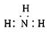
C．CO₂的比例模型：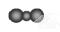D．¹⁸O的原子结构示意图：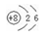
4．将铜和氧化铁的混和物溶于足量稀盐酸中，向所得溶液中滴入2滴KSCN溶液后出现红色。下列有关说法错误的是
A．容器中可能有固体残渣 B．所得溶液中一定存在Fe²⁺
C．反应过程中水的电离程度增大 D．再加入铜后，溶液红色逐渐退去
5．下图是某同学用500 mL容量瓶配制0.10 mol·L^{－1} NAOH溶液的过程：
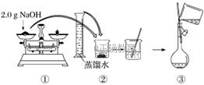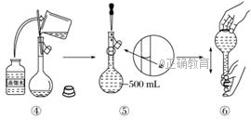
该同学的错误步骤有
A．1处 B．2处 C．3处 D．4处
6．下列溶液中离子或分子有可能大量共存的是
A．由水电离出的c(H )=10⁻¹³mol/L 溶液：Mg²⁺、Cu²⁺、SO₄²⁻、NO₃⁻
B．无色溶液中：Na⁺、NH₄⁺、Cl⁻、S²⁻
C．高锰酸钾溶液：Fe³⁺、H⁺、SO₄²⁻、C₂H₅OH
D．中性溶液中：Fe³⁺、K⁺ 、Cl⁻、SO₄²⁻
7．某无色溶液含有下列离子中的若干种：H⁺、NH₄⁺、Fe³⁺、Ba²⁺、Al³⁺、CO₃^{2–}、Cl–、OH–、NO₃–。向该溶液中加入铝粉，只放出H₂，则溶液中能大量存在的离子最多有
A．3种 B．4种 C．5种 D．6种
8．已知反应：①101 kPa时，2C(s)＋O₂(g)===2CO(g) ΔH＝－221 kJ·mol^{－1}
②稀溶液中，H＋(aq)＋OH－(aq)===H₂O(l) ΔH＝－57.3 kJ·mol^{－1}
下列结论正确的是
A．碳的燃烧热大于110.5 kJ·mol^{－1}
B．反应①的反应热为221 kJ·mol^{－1}
C．98%的浓硫酸与稀氢氧化钠溶液反应生成1 mol水时放出57.3 kJ的热量
D．稀醋酸与稀氢氧化钠溶液反应生成1 mol水时放出57.3 kJ的热量
9．一种三室微生物燃料电池污水净化系统原理如图所示，图中有机废水中有机物用C₆H₁₀O₅表示。下列有关说法正确的是
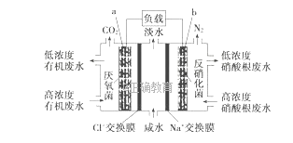
A．b电极为该电池的负极
B．b电极附近溶液的pH减小
C．a电极反应式：C₆H₁₀O₅－24e－＋7H₂O===6CO₂↑＋24H＋
D．中间室：Na＋移向左室，Cl－移向右室
10．如图，C、D、E、F、X、Y都是惰性电极。将电源接通后，向（乙）中滴入酚酞溶液，在 F极附近显红色．则下列说法正确的是
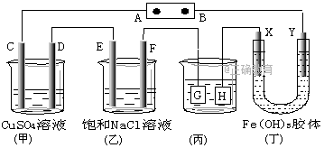
A．若用乙烷、空气燃料电池作电源，电解质为KOH溶液，则B极的电极反应式为：O₂＋2H₂O＋4e－＝4OH－
B．欲用(丙)装置给铜镀银，H应该是Ag，电镀液是AgNO₃溶液
C．(丁)装置中Y极附近红褐色变深，说明氢氧化铁胶粒带正电荷
D．C、D、E、F电极均有单质生成，其物质的量比为1∶1∶2∶2
11．下列说法正确的是
A．焓变和熵变都大于0的反应肯定是自发的
B．焓变小于0而熵变大于0的反应肯定是自发的
C．因为焓变和熵变都与反应的自发性有关，因此焓变或熵变均可以单独作为反应自发性的判据
D．在其他外界条件不变的情况下，使用催化剂可以改变化学反应进行的方向
12．已知甲为恒压容器、乙为恒容容器。相同条件下充入等物质的量的NO₂气体，且起始时体积相同。发生反应：2NO₂(g)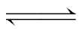N₂O₄ (g) ΔH＜0。一段时间后相继达到平衡状态。下列说法中正确的是
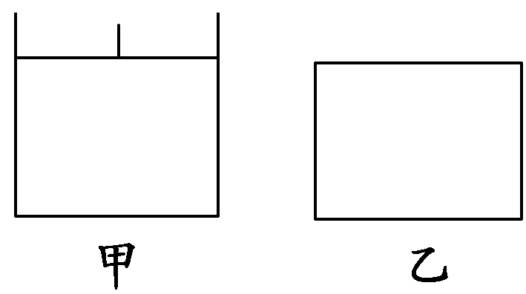
A．平衡时NO₂体积分数：甲＜乙
B．达到平衡所需时间，甲与乙相等
C．该反应的平衡常数表达式K＝c(N₂O₄)/c(NO₂)
D．若两容器内气体的压强保持不变，均说明反应已达到平衡状态
13．下列与有机物的结构、性质的有关叙述中正确的是
A．乙烯、氯乙烯、聚乙烯均可使酸性高锰酸钾溶液褪色
B．乙酸与乙醇可以发生酯化反应，又均可与金属钠发生置换反应
C．分馏、干馏都是物理变化，裂化、裂解都是化学变化
D．石油经过分馏得到多种烃，煤经过分馏可制得焦炭、煤焦油等产品
14．以下判断、结论正确的是
选项 | 项目 | 结论
A | 三种有机化合物：丙烯、氯乙烯、苯 | 分子内所有原子均在同一平面内
B | 由溴乙烷水解制乙醇；由丙烯与水反应制丙醇 | 属于同一反应类型
C | 乙烯和苯都能使溴水褪色 | 褪色的原理相同
D | C₄H₉Cl的同分异构体数目(不考虑立体异构) | 共有4种
15．氯原子对O₃的分解有催化作用：
O₃(g)＋Cl(g)===ClO(g)＋O₂(g) ΔH₁ ①
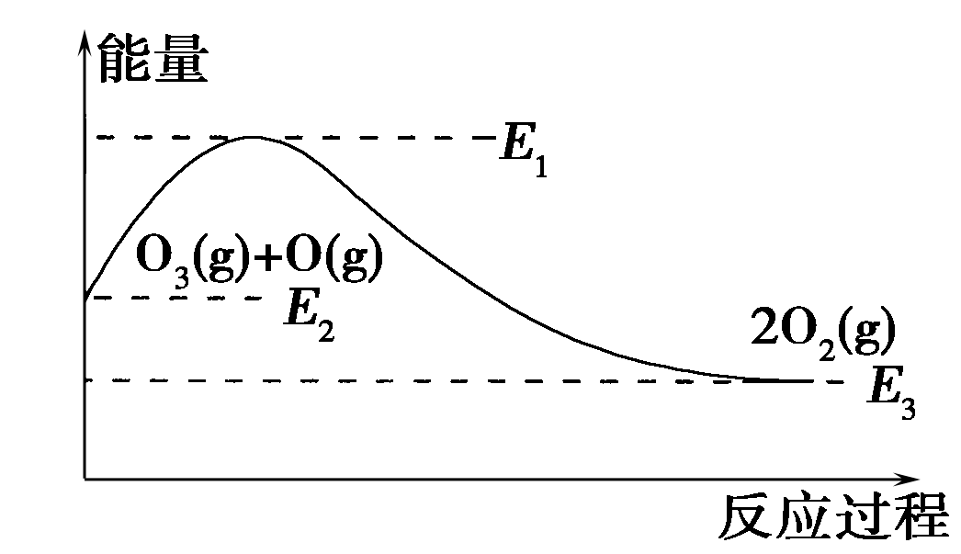
ClO(g)＋O(g)===Cl(g)＋O₂(g) ΔH₂ ②
该反应的能量变化如图所示，下列叙述中正确的是
A．反应O₃(g)＋O(g)===2O₂(g)的ΔH＝E₁－E₂
B．反应O₃(g)＋O(g)===2O₂(g)的ΔH＝E₂－E₃
C．反应O₃(g)＋O(g)===2O₂(g)是吸热反应
D．反应O₃(g)＋O(g)===2O₂(g)的ΔH＝ΔH₁＋ΔH₂
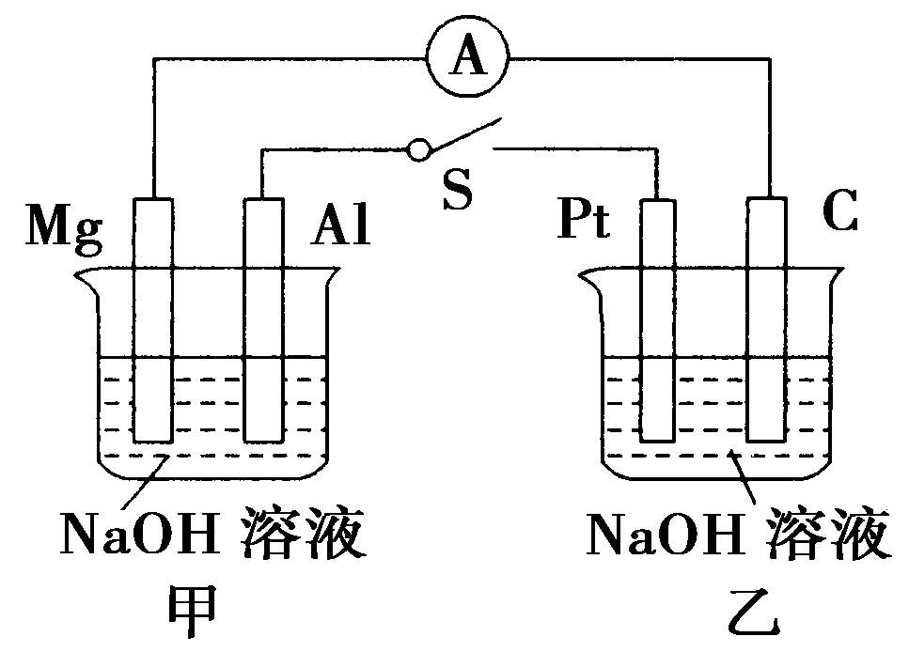
16．如图所示，将两烧杯中电极用导线相连，四个电极分别为Mg、Al、Pt、C。当闭合开关S后，以下表述正确的是
A．电流表指针不发生偏转
B．Al、Pt两极有H₂产生
C．甲池pH减小，乙池pH不变
D．Mg、C两极生成的气体在一定条件下可以恰好完全反应
17．下列图示与对应的叙述相符的是
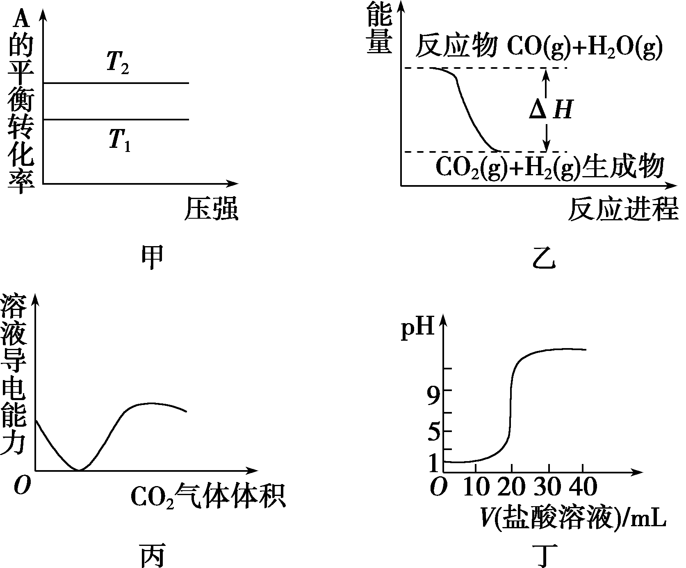
A．由图甲可以判断：对于反应A(g)＋B(g) 2C(g)，若T₁>T₂，则ΔH<0
B．图乙表示可逆反应CO(g)＋H₂O(g) CO₂(g)＋H₂(g) ΔH>0
C．图丙表示CO₂通入饱和Na₂CO₃溶液中，溶液导电性变化
D．图丁表示0.1 mol·L^{－1}的盐酸滴定20 mL 0.1 mol·L^{－1} NaOH溶液，溶液pH随加入盐酸体积的变化
18．下列有关溶液组成的描述合理的是
A．无色溶液中可能大量存在Al^{3＋}、NH、Cl－、S^{2－}
B．酸性溶液中可能大量存在Na＋、ClO－、SO、I－
C．中性溶液中可能大量存在Fe^{3＋}、K＋、Cl－、SO
D．弱碱性溶液中可能大量存在Na＋、K＋、Cl－、HCO
19．下图所示与对应叙述相符的是
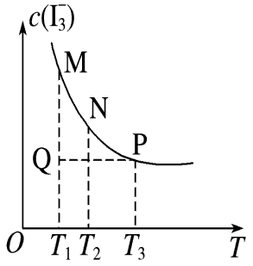

图1 图2 图3 图4
A．用硝酸银溶液滴定等浓度的A－、B－、C－的混合溶液（均可以与Ag⁺反应生成沉淀），由图1可确定首先沉淀的是C－
B．图2表示反应中某反应物的正、逆反应速率随温度变化情况，由图可知该反应的正反应是吸热反应
C．一定条件下，X和Y反应生成Z，由图1推出该反应的方程式可表示为：X + 3YZ
D．图4表示溶液中反应：I₂ + I－I₃－ 平衡c(I₃－)随温度变化，反应速度V(正)_{M}＜V(逆)_{N}
20．在初始温度为500℃、容积恒定为10L的三个密闭容器中，如图充料发生反应：CO₂ (g) +3H₂ (g) CH₃0H(g)十H₂ O (g)△H= -25kJ／mol。已知乙达到平衡时气体的压强为开始时的0．55倍；乙、丙中初始反应方向不同，平衡后对应各组分的体积分数相等。下列分析正确的是
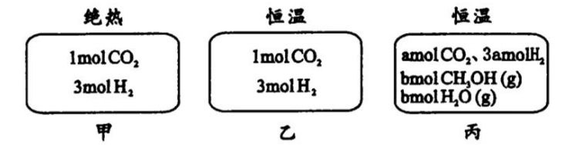
A．刚开始反应时速率：甲>乙
B．平衡后反应放热；甲>乙
C．500℃下该反应平衡常数：K =3×10²
D．若a≠0，则0.9<b<l

21．某同学做如下实验：
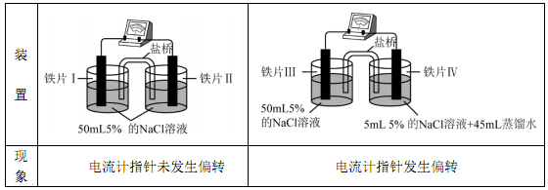
下列说法正确的是
A．“电流计指针未发生偏转”，说明铁片Ⅰ、铁片Ⅱ均未被腐蚀
B．用K₃[Fe(CN)₃]溶液检验铁片Ⅲ、Ⅳ附近溶液，可判断电池的正、负极
C．铁片Ⅰ、Ⅲ所处的电解质溶液浓度相同，二者的腐蚀速率相等
D．铁片Ⅳ的电极反应式为Fe-3e⁻=Fe³⁺
22、最近报道了一种新型可逆电池，该电池的负极为金属铝，正极为石墨化合物C_{n}[AlCl₄]，电解质为R⁺(烃基取代咪唑阳离子)和[AlCl₄]⁻阴离子组成的离子液体。电池放电时，在负极附近形成双核配合物[Al₂Cl₇]⁻。充放电过程中离子液体中的阳离子始终不变。下列说法中错误的是
A．放电时，正极反应式为C_{n}[AlCl₄]+e⁻=[AlCl₄]⁻+ C_{n}
B．充电时，阴极反应式为4[Al₂Cl₇]—3e⁻= Al+7[AlCl₄]⁻
C．放电过程中，负极每消耗1mol Al，导线中转移的电子数为3N_{A}(N_{A}为阿伏伽德罗常数的值)
D．充、放电过程中，R⁺的移动方向相反
23.利用I₂O₅可消除CO污染，反应为I₂O₅(s)+5CO(g)5CO₂(g)+I₂(s)。不同温度下，向装有足量的I₂O₅固体的2L恒容密闭容器中通入2mol CO，测得CO₂ 的体积分数ψ(CO₂)随时间t变化曲线如右图，下列说法正确的是
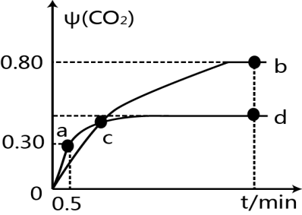
A．b点时，CO的转化率为20%
B．容器内的压强保持恒定，表明反应达到平衡状态
C．b点和d点的化学平衡常数：K_{b}>K_{d}
D．0到0.5min反应速率v(CO)=0.3mol·L⁻¹·min⁻¹
24．加热N₂O₅依次发生的分解反应为：
①N₂O₅(g)N₂O₃(g)+O₂(g)
②N₂O₃(g)N₂O(g)+O₂(g)
在容积为2L的密闭容器中充入8mol N₂O₅，加热到t℃，达到平衡状态后O₂为9mol，N₂O₃为3．4mol．则t℃时反应①的平衡常数为
A． 8．5 B． 9．6 C． 10．2 D． 10．7
25．已知反应，某温度下的平衡常数为4，此温度下，在2L的密闭容器中加入amolA，反应到某时刻测得各组分的浓度如下表，则下列说法中正确的是
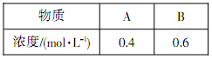
A．a=1．0
B．此时刻正反应速率小于逆反应速率
C．在相同条件下，若起始时加入2amolA，则达到平衡时A的转化率减小
D．若混合气体的平均摩尔质量不再变化，则说明反应已达到平衡状态

第Ⅱ卷（非选择题 共50分）

26.（12）所示的装置中发生反应2A₂(g)＋B₂(g)2C(g) ΔH＝－a kJ·mol^{－1}(a>0)，已知P是可自由滑动的活塞。在相同温度时关闭K，向A、B容器中分别充入2 mol A₂和1 mol B₂，两容器分别在500 ℃时达平衡，A中C的浓度为w₁ mol·L^{－1}，放出热量b kJ，B中C的浓度为w₂ mol·L^{－1}，放出热量c kJ。请回答下列问题：
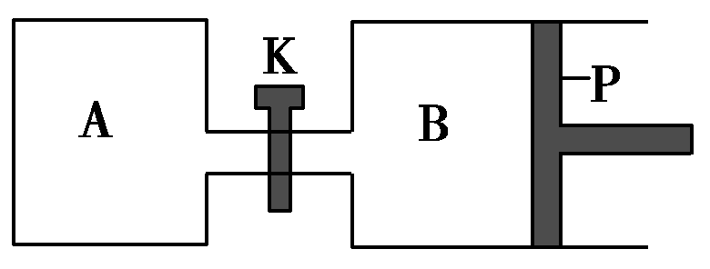
(1)此反应的平衡常数表达式为________；若将温度升高到700 ℃，反应的平衡常数将________(填“增大”、“减小”或“不变”)。

(2)比较大小：w₁________w₂(填“>”、“＝”或“<”)，a、b、c由大到小的关系为________________________________________________________________。
(3)若打开K，一段时间后重新达平衡，容器B的体积将________(填“增大”、“减小”或“不变”)。
(4)若让A、B体积相等且固定P，在B中改充入4 mol A₂和2 mol B₂，在500 ℃时达平衡后C的浓度为w3 mol·L^{－1}，则w1、w3的关系为 。
(5)能说明A中已达到平衡状态的是________(填序号，有一个或多个选项符合题意)。
a．v(C)＝2v(B₂)
b．容器内气体压强保持不变
c．容器中气体的平均相对分子质量不随时间而变化
d．容器内的气体密度保持不变
(6)使该反应的反应速率增大，且平衡向正反应方向移动的是________。
a．及时分离出C气体 b．适当升高温度
c．增大B₂的浓度 d．选择高效的催化剂

27. （12分）利用含铜、铁的粗锌制备硫酸锌及相关物质。工艺流程图及有关数据如下：
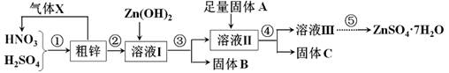
物质 | Cu(OH)₂ | Zn(OH)₂ | Fe(OH)₃ | ZnS | CuS
Ksp | 5.0×10^{－20} | 2.0×10^{－16} | 4.0×10^{－38} | 1.2×10^{－23} | 8.5×10^{－45}
请回答下列问题：
（1）粗锌中的铜与混酸的稀溶液反应的化学方程式为__________________________，图中处理气体X要能够体现绿色化学思想，还需补充气体______（填化学式）。
（2）若溶液I中c(Cu^{2＋})为0.05mol·L^{－1}，则溶液II中c(Fe^{3＋})＞____mol·L^{－1}。
（3）若固体A是Zn，取9.61 g固体C溶解于足量的500mL 2 mol·L^{－1}稀硝酸中，共收集到标准状况下2.24L的气体，向所得溶液中加入2 mol·L^{－1} NaOH溶液，则当生成沉淀最多时，沉淀的质量为_____g；若固体A是另一种物质，取部分固体C于试管中，加入盐酸产生有臭鸡蛋味气体，则该反应的离子方程式为________________________。
（4）溶液Ⅲ经过蒸发浓缩、____________、过滤、洗涤、干燥，即得到较纯净的硫酸锌晶体；溶液还可以制备ZnS，实际选择的是（NH₄）₂S溶液而不是Na₂S溶液作为反应物，理由是后者制得的ZnS含有较多的杂质，则该杂质是____________（填化学式）。
（5）金属锌常用作酸性干电池的负极，干电池不使用时，由于负极与电解质溶液接触而发生自放电反应：2NH₄＋＋Zn＝2NH₃＋H₂↑＋Zn^{2＋}，造成电量自动减少。写出铅蓄电池不使用时，其正极上发生自放电的化学方程式__________________________。
28. (15分) 化合物A的分子式为C₉H₁₅OCl，分子中含有一个六元环和一个甲基，环上只有一个取代基；F分子中不含甲基：A与其它物质之间的转化如下图所示：
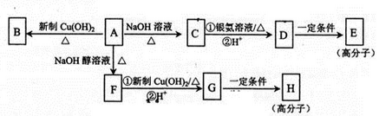
（1） A-F的反应类型是____； G中含氧官能团的名称是____。
（2）A-C的反应方程式是________。
（3）H的结构简式是________，E的结构简式是____。
（4）有的同学认为B中可能没有氯原子，你的观点是________ （填 “同意”或“不同意”）你的理由_______。
（5）某烃的含氧衍生物X符合下列条件的同分异构体中，核磁共振氢谱显示为2组峰的是_____（写结构简式）；只含有两个甲基的同分异构体有____种。
①相对分子质量比C少54 ；②氧原子数与C相同 ； ③能发生水解反应。

29. （11分）下图是一个化学过程的示意图。
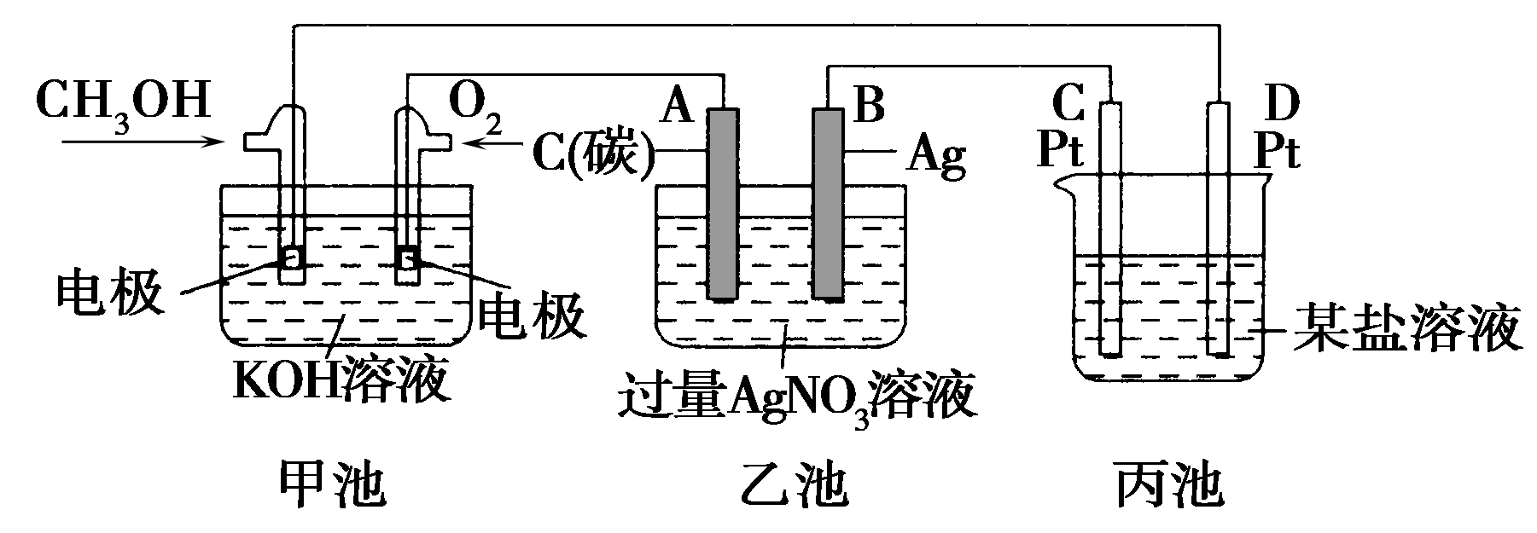
(1)图中甲池是________装置(填“电解池”或“原电池”)，其中OH－移向________极(填“CH₃OH”或“O₂”)。
(2)写出通入CH₃OH的电极的电极反应式： _______________________。
(3)向乙池两电极附近分别滴加适量紫色石蕊试液，附近变红的电极为________极(填“A”或“B”)，并写出此电极的反应式：______________。
(4)乙池中总反应的离子方程式：____________。
(5)常温下，当乙池中B(Ag)极的质量增加5.40 g时，乙池的pH是________(若此时乙池中溶液的体积为500 mL)；此时丙池某电极析出1.60 g某金属，则丙中的某盐溶液可能是________(填序号)。
A．MgSO₄ B．CuSO₄
C．NaCl D．AgNO₃

高三化学答案
一、选择题(共25个小题，只有一个答案符合题意，每题2分，共50分)
1．D2． D3． D4． A5． C6． A7． C8． A9． C10． C11． B12．A13．B14． D15． D16． D17． A18． D19． D20． D21． B22、B23. C24． A25． D
二、非选择题：（共50分）
26.（12分）
【答案】 (1)K＝ （2分）减小 (2)< a>c>b（2分） (3)减小 (4)w₃>2w₁（2分） (5)bc（2分） (6)c
27.（12分）【答案】（1）3Cu＋2HNO₃(稀)＋3H₂SO₄＝3CuSO₄＋2NO↑＋4H₂O（2分）；O₂（1分）
（2）4.0×10^{－11}（1分）（3）14.71（2分）2H＋＋ZnS＝H₂S↑＋Zn^{2＋}（2分）
（4）冷却结晶（1分）Zn(OH)₂（其他合理答案参照给分）（1分）
（5）2PbO₂＋2H₂SO₄＝2PbSO₄＋O₂↑＋2H₂O（2分）
28. (15分) 【答案】（1）消去反应（1分），羧基（1分）；（2）（2分）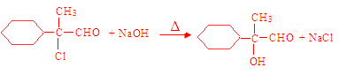；
（3） （4分）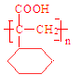；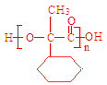；
（4）同意（1分），在碱性环境下氯原子可能水解（2分）；（5）HCOOC(CH₃)₃(2分)，5（2分）。
29.（11分）【答案】：(1)原电池 1分 CH₃OH 1分
(2)CH₃OH－6e－＋8OH－===CO＋6H₂O 2分
(3)A 1分 2H₂O－4e－===O₂↑＋4H＋ 1分
(4)4Ag＋＋2H₂O=====4Ag＋O₂↑＋4H＋ 2分
(5)1 1分 BD 2分

